四、计算季节变动
季节变动是指在一年以内，受自然季节和社会习俗等因素影响而发生的有规律的、周期性的变动。测定季节变动的方法有两种：按月（季）平均法和移动平均趋势剔除法。

1、按月平均法
例11-8 某啤酒厂近五年全年及分月啤酒销售量数据如图11-31所示。结合五年分月数据，利用Excel按月平均法测定季节变动。
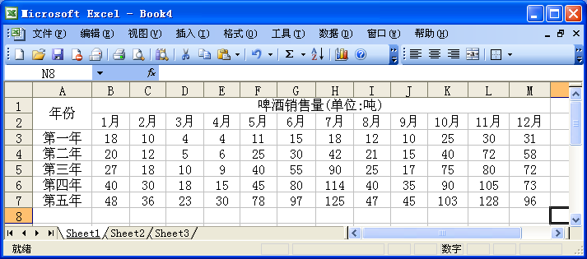
图11-31 某酒厂近五年全年及分月啤酒销售量
第一步：按已知数据资料列出计算表，将各年同月的数值列在同一列内。
第二步：计算各年合计与各年同月数值之和。计算每年的啤酒销量总数：单击N3单元格，输入“=SUM（B3：M3）”，并用鼠标拖曳将公式复制到N4：N7区域，得各年销量总数；计算各年同月销售总数：单击B8单元格，输入“=SUM（B3：B7）”，并用鼠标拖曳将公式复制到C8：N8区域，得各年同月销量总数与全部销量之和。
第三步：计算同月平均数与总的月平均数。计算同月平均数：单击B9单元格，输入“=B8/5”，并用鼠标拖曳将公式复制到C9：M9区域；计算总的月平均数：单击N9单元格，输入“=N8/60”回车得结果为43.21667。
第四步：计算季节比率。单击B10单元格，输入“=B9*100/43.21667”，并用鼠标拖曳将公式复制到C10：M10区域。
第五步：计算季节比率之和，绘制季节变动曲线。单击N10单元格，输入“=SUM（B10：M10）”，回车得季节比率之和为1200。根据季节比率，可绘制季节变动曲线。
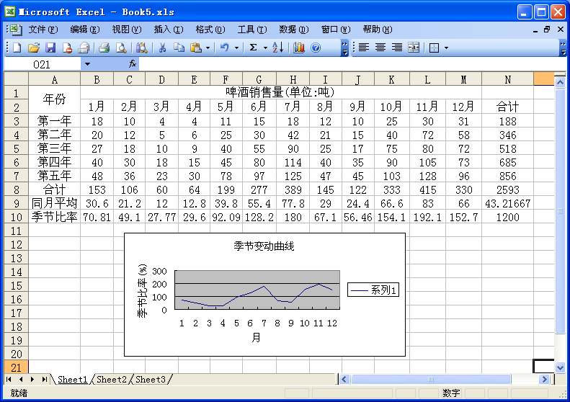
图11-32 按月平均法分析季节变动数据图

2．移动平均趋势剔除法。
直接用按月平均法忽略了长期趋势的影响，因此得出的季节比率不够精确。为了弥补这一缺点，可以采用移动平均趋势剔除法来测定季节变动。利用移动平均趋势剔除法分析季节变动有两种方法：乘法型时间数列季节变动分析和加法型时间数列季节变动分析。下面仍以例11-8的资料，采用乘法型时间数列变动分析说明移动趋势剔除法的操作方法。
第一步：输入各年季度数据资料，如图11-33所示。
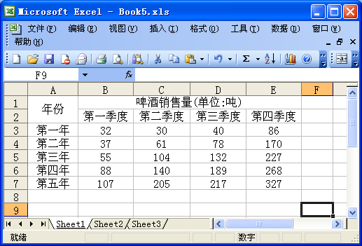
图11-33 某酒厂近五年全年及分季啤酒销售量
第二步：计算四个季度的移动平均数。计算移动平均数，可以采用移动平均工具，也可以使用公式与函数。移动平均工具在前面内容中已讲过，本例采用公式与函数方法来计算。单击D4单元格，输入“=AVERAGE（C2：C5）”，并用鼠标拖曳将公式复制到D5：D20区域。
第三步：移正平均。因为本例是偶数项移动平均，所以还需将四项移动平均值再进行两项“移正”平均，如果是奇数项移动平均，则该步骤省去。单击E4单元格，输入“=AVERAGE（D4：D5）”，并用鼠标拖曳将公式复制到E5：E19区域。
第四步：消除长期趋势。本例采用乘法模型，因此，将原数列除以趋势值以消除长期趋势。单击F4单元格，输入“=C4*100/E4”，并用鼠标拖曳将公式复制到F5：F19区域。
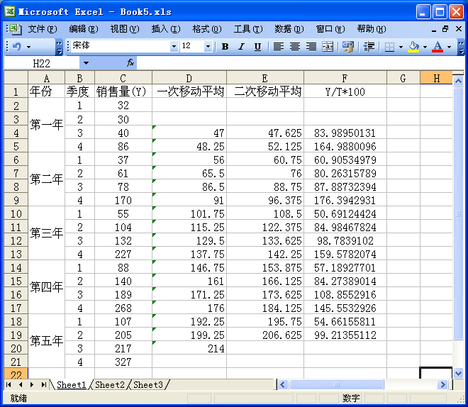
图11-34 移动平均及剔除趋势数据
第五步：计算季节比率。将图11-34中Y/T*100得到的数据重新编排，得到如图11-35中左边数据表中前五行的基本数据（本例将图11-34中Y/T*100的数据四舍五入，保留两位小数）。然后利用按月平均法计算季节比率，具体步骤参见月平均法，本例省略，最终结果如图11-35所示。
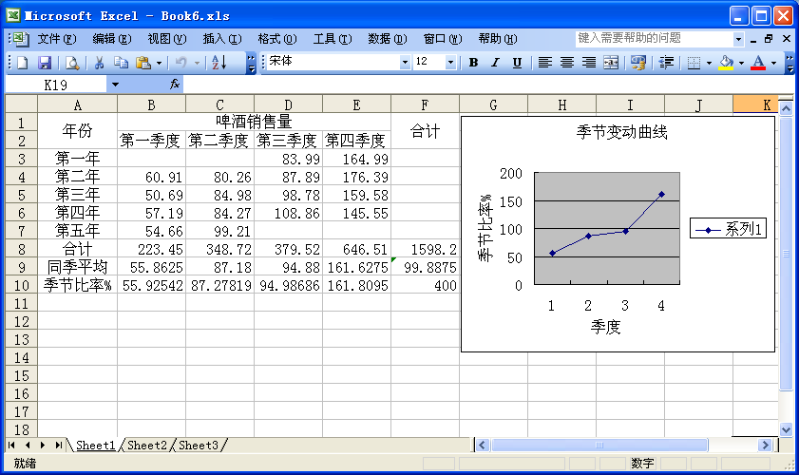
图11-35 利用移动平均趋势剔除法分析季节变动数据图

